＜第113回ミュージアム講座＞
難波由城雄さん 第64回科学技術映像祭 受賞記念
上映会
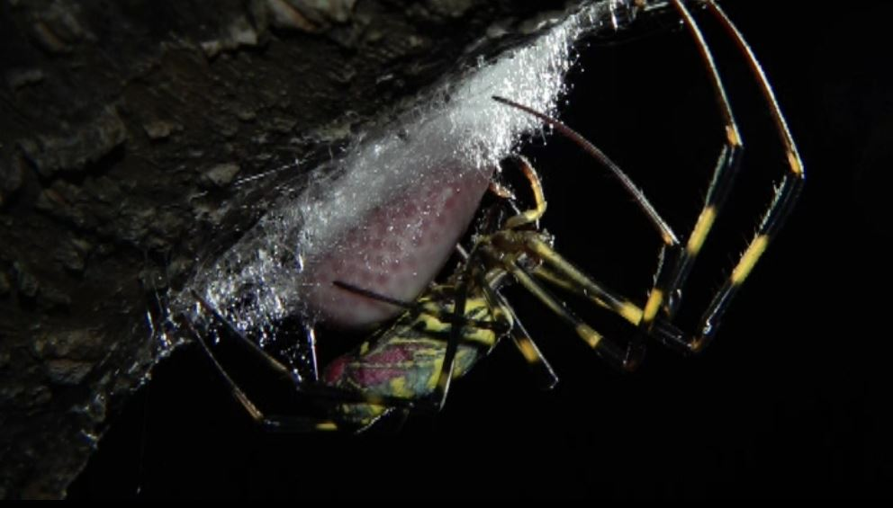
「雅なクモ ジョロウグモの一生」
撮影 難波由城雄
岡山市在住の映像作家 難波由城雄さんの作品「雅なクモ ジョロウグモの一生」が
今年4月21日、科学技術映像祭の文部科学大臣賞を受賞しました。この賞は自然や
科学技術をテーマに制作された優れた映像作品に与えられ、1960年に始まり今年で64回を数えます。受賞作品を上映し、ジョロウグモに関心を抱いたきっかけ、撮影の苦労話などを難波さんに気軽なトークショーの形式で伺います。
＜第113回ミュージアム講座＞
日時：令和5年（2023）年10月８日(日)
開場13：30 開演14：00 終了予定15：30
会場：岡山シティミュージアム4階講義室 定員：60名（先着順）
参加無料 ＊事前の電話による申し込みが必要です。
申し込み受付開始：9月15日（金）10：00より（休館日除く）
主催：岡山シティミュージアム
（申し込み・問い合わせ先）
岡山シティミュージアム JR岡山駅と東西連絡通路で直結
〒700-0024 岡山市北区駅元町15-1 リットシティビル南棟4・5階
TEL:086-898-3000 FAX:086-898-3003
https://www.city.okayama.jp/okayama-city-museum/
■作品「雅なクモ ジョロウグモの一生」の概要
企画・製作：難波由城雄写真事務所 長さ：26分
受賞：第64回科学技術映像祭【文部科学大臣賞】〈教育・教養部門〉
（内容）岡山市の郊外の林で繰り広げられるジョロウグモの誕生から死までの様々な生態を詳しく観察し、映像で記録した作品です。
ジョロウグモのオスとメスとの出会い。オスにとっては文字通り命がけとなる交尾。子グモのふ化を自らの目で見ることは出来ないが、無事に生まれ出て来ることを祈るかのような、全力を振り絞って行うメスの産卵。卵からかえり2回の脱皮の後、風に乗って未来へ旅立つ子グモたち。難波さんはジョロウグモを愛しむようにカメラを向けています。ジョロウグモを長年にわたって観察した成果、撮影の集大成です。

■難波由城雄さん略歴
1948年、岡山県新見市に生まれる。中学1年生の時に写真を撮り始め、1972年、結婚を機に「後楽園」の四季折々のたたずまいへレンズを向けるようになりました。写真展は【個展】1999～2003年「岡山後楽園の四季」（岡山天満屋 他）、2013年「岡山後楽園の四季 前期・後期」（岡山シティミュージアム）他
【グループ展】2008年「ザ、昆虫ミラクルワールド」栗林 慧・難波 由城雄（新見美術館）、「光の３重奏・ネイチャー・フォト・ワールド」栗林 慧・吉野 信・難波 由城雄（岡山シティミュージアム）他【出版】1986年「ジョロウグモ」（偕成社）他

■第64回科学技術映像祭（主催：（公財）科学技術振興財団 他）について
今回は2022年1月1日から2023年1月25日までに完成または放映された作品が選考の対象で94点の応募がありました。その結果、内閣総理大臣賞（1作品）、文部科学大臣賞（3作品）他が選ばれました。これまでは放送局や専門プロダクションが受賞することが多く、在野の映像作家が受賞することはまれといわれます。

